Артур Конан Дойл

Повести

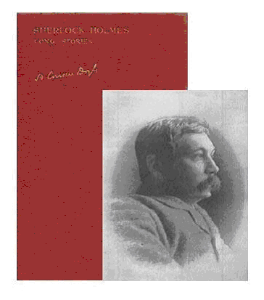

В нижеследующих историях деятельность м-ра Шерлока Холмса отображена в более широких рамках, в какой-то степени расширяющих место действия. Это расширение повествования проявляется в тех случаях, когда история персонажа не укладывается в канву расследования. Но так как центром все же является проницательность главного героя, добавление к этому чего бы то ни было, по моему мнению, в любом случае ослабит общий эффект. Но, возможно, другие писатели смогут преуспеть там, где я потерпел неудачу.
“Этюд в багровых тонах” был первой законченной повестью, которую я написал вообще, хотя у меня за плечами было десять лет оттачивания пера на коротких рассказах, большая часть которых была анонимной. Он представлял собой реакцию на то, что детективы старой школы, как их изображали в литературе, уж слишком легко получали свои результаты. Испытав на своей шкуре суровый курс обучения постановке медицинского диагноза, я подумал, что если эти строгие методы наблюдения и искусства делать выводы применить к проблемам криминалистики, то можно создать что-то вроде научной системы. Сейчас, после выпущенной мной целой серии книг, мое мнение подтвердилось, так как я вижу, что в некоторых странах происходят изменения в полицейской процедуре именно на основе этих моих рассказов. Можно иронизировать по поводу “детектива из книжек”, но принцип есть принцип, неважно, взят он из литературы или из жизни. Многие важные жизненные уроки мы получаем из книг, созданных романистами.
В 1887 году, когда был написан “Этюд в багровых тонах” в Америке не было авторских прав, поэтому книга свободно издавалась в Соединенных Штатах, и привлекла там некоторое внимание. Вследствие этого, м-р Липпинкотт прислал представителя, чтобы переговорить о продолжении. Тот привез заказы на книги для нескольких британских писателей, и пригласил меня и Оскара Уайльда на обед, чтобы обсудить этот вопрос подробнее. В результате появились “Портрет Дориана Грея” и “Знак четырех”.
Затем последовала “Собака Баскервилей”. Она родилась из рассказа Флетчера Робинсона, замечательного человека, чья преждевременная смерть явилась потерей для этого мира. Это история о призрачной собаке, которую видели недалеко от его дома в Дартмуре. Его рассказ послужил основой для книги, но я должен добавить, что сюжет и каждое слово повествования придуманы мной.
И, наконец, “Долина страха”, появившаяся после того, как я прочел иллюстрированный отчет о преступлениях тайного общества “Молли МакГуайр” на угольных шахтах в Пенсильвании, когда молодой детектив, присланный из агентства Пинкертона, действовал так же, как и герой моей повести. Холмс в этой истории играет второстепенную роль.
Я уверен, что молодые читатели найдут эти повести небезынтересными, а люди, принадлежащие старшему поколению, вновь перечитают их с удовольствием.

[1929]

Текст был опубликован как предисловие к книге:
The Sherlock Holmes The Long Stories (A Study In Scarlet, Sign of Four, Hound of the Baskervilles and Valley of Fear). Publisher: John Murray, London, 1929.

http://chumorra.livejournal.com/7831.html

